)1سیستمی که مانندانسان رفتارمی کندراباذکرمثال توضیح دهید؟
هنرساخت ماشینهایی که کارهایی انجام میدهندکه آن کارها فعالتوسط انسان بافکرکردن انجام میشود.
مطالعه برای ساخت کامپیوترهایی که کارهایی راانجام دهندکه فعالانسان آنهارابهترانجام میدهند. دتست تورینگ مثالی مناسب برای این سیستم است.دراین تست کامپیوترتوسط فردی محققموردآزمایش قرارمیگیرد،به طوری که این فرددورازکامپیوترقراردارد،کامپیوتربه پرسش های مطرح شده پاسخ میدهد.کامپیوتروقتی ازاین تست عبورمیکندکه این شخص نتواندتشخیص دهد که پاسخ دهنده یک انسان است یاچیزدیگر.این تستباید قابلیت هایی نظیر(پردازش زبان طبیعی،بازنمایی دانش،استدالل
خودکار،یادگیری ماشین،بینایی کامپیوتر،دانش روباتیک)داشته باشد.

)2هدف ازتفکرعاقالنه چیست وچه آورده ای درپی خواهدداشت؟
عاقالنه فکرکردن ،به معنایی ساخت الگوهایی برای ساختارهای استداللی است.درواقع عاقالنه فکرکردن یعنی مطالعه ی توانایی های ذهنی ازطریق مدلهای محاسباتی(منطق گرایی)عاقالنه فکرکردن مطالعه ی
محاسباتی است که منجذبه درک واستدالل شود.
عاقالنه تفکرکردن رسم منطق گرایی درهوش مصنوعیبرای ساخت سیستمهای هوشمنداست.درواقع
برنامه هایی نوشته میشوندکه میتوانندمسائل قابل حلی که درنمادگذاری منطقیتوصیف میشوند راحل کنند.

)2تفاوت میان قادربه حل
موانع اصلی این تفکر)1:دریافت دانش غیررسمی وتبدیل آن به دانش رسمی
مسئله بودن درتئوری ودرعمل(بن بست محاسباتی)
)3اجزای عامل ووظیفه عامل رابارسم شکل وتابع نویسی بررسی کنید؟

عامل هرچیزی است که قادراست محیط خودرا ازطریق حسگرهادرک کندوازطریق محرک هاعمل کند.
به عنوان مثال عامل روباتیک شامل دوربینهایی به عنوان سنسوریاحسگر.موتورهای متعددی به عنوان محرم است.یاعامل انسان دارای چشم وگوش واعضای دیگربرای حس کردن ودست وپاودهان واعضای
دیگربه عنوان محرک است.
عاملهاازطریق حسگرهاومحرکهابامحیطدرتعامل هستند.
سنسوروظیفه دریافت مشخصه هایی ازمحیط راداردومحرک وظیفه انجام اعمال برروی محیط رادارد. عامل وظیفه دارد رشته دریافتهای ورودی رابه دنباله ای ازاعمال نگاشت کند.بنابراین میتوان گفت عامل
میتواندمانندتابع عمل کند.

F : P* → A
که A اعمال وPرشته دریافت هااست.عامل میتوانداعمال محیط خودرادرک کند،اماتأثیرآنهابرروی محیط
همیشه قابل پیش بینی نیست.
حسگرها
محیط
محرکها
عامل
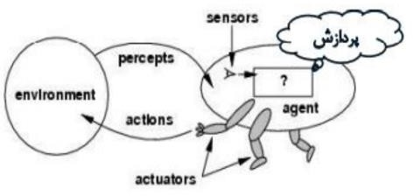

PEAS)4رابرای ربات فضانورد وفوتبالیست تشریح کنید؟

ربات فوتبالیست
معیار کارایی : برد بازی – رعایت قوانین – سرعت عمل مناسب
محیط : زمین چمن – زمین خاکی – سالن ورزشی – زمین آسفالت – تیم خود – توپ – تیم حری ف
عملگر : پاس دادن – گل زدن – حمله – دفاع
سنسو ر : سرعت سنج – فاصله یاب – بازوهای محرک – سنسور رو به عقب – سنسور رو به جلو –
موقعیت یاب

ربات فضانور د
معیار کارایی : دسته بندی صحیح تصاویر - کمترین هزینه – سرعت عمل مناسب - ایمن ی
محیط : محل آزمایشگاه – فضا
عملگر : نمایش تصاویر طبقه بندی شده – تشخیص ها – نمایشگر
سنسور : آرایه ای از پیکسل های رنگی – دوربین – سونار)مکان یاب صوتی( - حسگر دما – حسگر
فشار هوا – حسگر
های شیمیای

)5 طبق شبه کد زیر چرا عامل مبتی بر جدول به شکست مواجه می شود ؟ راهکار های پیشنهادی خود
را نام برده و مختصری در خصوص هر کدام توضیح دهید ؟
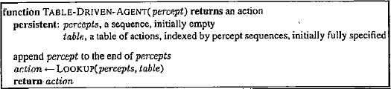
این برنامه یک برنامه عامل ساده است که دنباله ی ادراک راردیابی کرده ووازآن به عنوان شاخصی
درجدول فعالیتها استفاده می کندتاتصمیم بگیردچه کاری بایدانجام دهد.

برای ساخت عامل خردمندمابایدجدولی بسازیم که برای هردنباله ی ادراک ممکن،دارای فعالیتهای مناسبی
باشد. رهیافت جدولی برای ساخت عامل باشکست مواجه میشودچون ما به ازای مجموعه ای ادراکات ممکن وتعدادکل ادراکاتی که عامل دریافت میکند برای جدول جستجوبایدتعدادزیادی درایه داشته باشیم که امکان پذیرنیست.اندازه این جدول بیان میکندکه:1(هیچ عامل فیزیکی دراین دنیانمیتواندفضایی برای ذخیره این جدول داشته باشد:2.طراح برای ایجادجدول زمان مناسب ندارد:3.هیچ عاملی نمیتواندتمام درایه های جدول رادرتجربه خودبه کارگیرد:4.حتی اگرمحیط خیلی ساده باشد که اندازه جدول قابل تحمل باشد
طراح نمیداند درایه های جدول راچگونه ذخیره کند). شبه کدباالیک تابع عامل مطلوب راپیاده سازی می کند،مابایدبدانیم چگونه یکبرنامه ای بنویسیم که
بااستفاده ازیک کدکوچک به جای جدول بزرگ رفتارعقالیی راانجام دهد.

)6دنیای جاروبرقی راباتوجه به فرموله سازی مسئله تشریح کنید؟
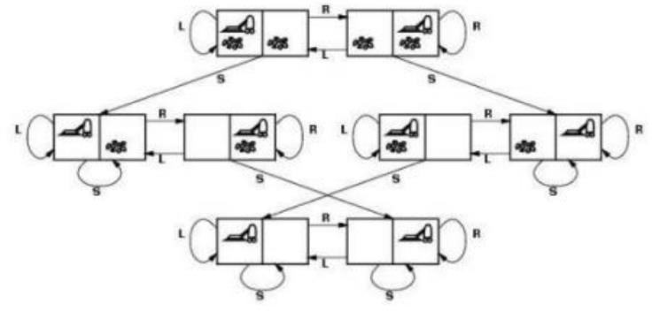
حالتها:)states(حالت به وسیله مکان عامل ومکانهای کثیف تعیین میشود.عامل دریکی ازدومکان است
که هرکدام ممکن است کثیف باشندیانباشند.پس2*2^2=8 حالت وجوددارد.یعنی)n^2.n(حالت.
حالت شروع:هرحالتی میتواندبه عنوان حالت شروع باشد. فعالیتها:)action(دراین محیط جاروبرقی فقط سه فعالیت میتواندانجام دهد)1:حرکت به سمت
چپ)2حرکت به سمت راست )3عمل مکش
آزمون هدف:بررسی میکنذآیاتمام مکانهاتمیزاست یاخیر.
هزینه ی مسیر:تعدادمراحل موجوددرمسیر،هزینه ی مسیراست. )7جست و جوی عمقی را با رسم مرحله به مرحله شرح دهید و در نهایت کارایی الگوریتم را با چهار
معیار اندازه گیری بیان کنید ؟

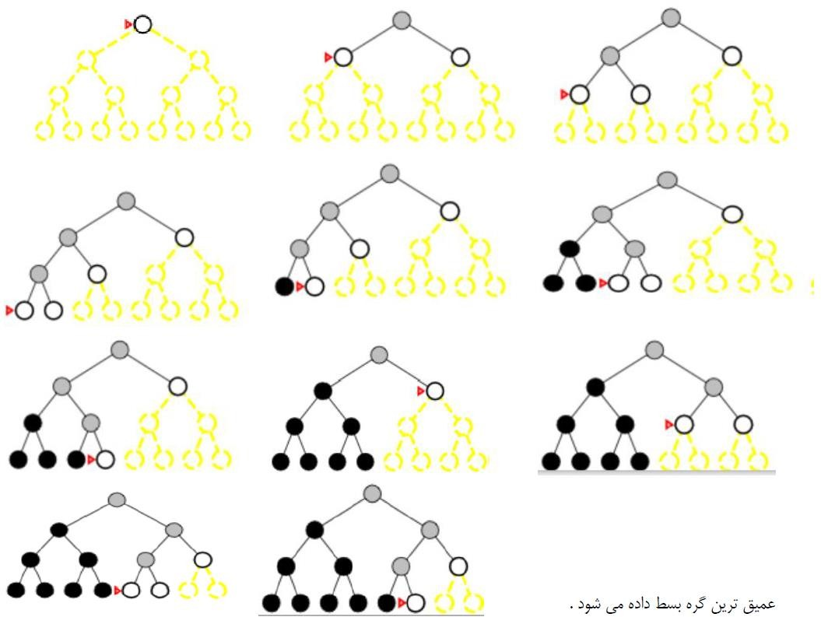
جستجوی عمقی ،عمیق ترین گره رابسط میدهد،جستجوازعمیق ترین سطح درخت جستجوادامه می یابد،وقتیوقتی گره ها بسط داده شدند ازمرزحذف میشوندوجستجوبه عمیق ترین گره بعدی برمی
گردد.جستجوی عمقی ازصف LIFO استفاده میکند.دراین صف جدیدترین گره تولیدشده،برای بسط دادن
انتخاب میشود،این گره بایدعمیق ترین گره بسط نداده شده باشد.
جستجوی عمقی:
کامل بودن : خیر ، مگر اینکه فضای حالت محدود باشد و حلقه تکرار وجود نداشته باشد.
بهینه بودن : خیر ، چون کامل نیست.
پیچیدگی زمانیO(b^m) ، اگر m خیلی بزرگتر از d باشد به مراتب بدتر است / در بسیاری از مسائل
سریعتر از جست وجوی BF است.
پیچیدگی حافظه O(bm+1) : ، در زمان عقبگرد حافظه آزاد می شود .

(8 ضمن بررسی الگوریتم جستجوی درختی شبه کد زیر را بررسی کنید که استراتژی در کدام از 4
توابع ، پیاده سازی شده است ، توابع را نام برده و عملکرد هر یک را بیان کنید ؟
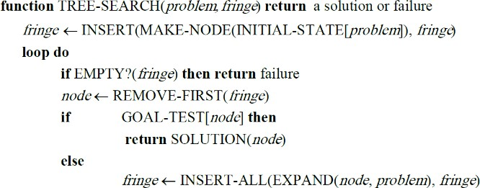
درالگوریتم جستجوی درختی ،حالت شروع درریشه درخت قرارمی گیرد،انشعابها،فعالیتها و گره ها،حالتهای موجودهستند.ابتداریشه رابررسی میکنیم که ایاحالتهدف است یاخیر درصورتی که حالت هدف نبودان رابسط میدهیم تامجموعه ی جدیدی ازحالتهابه وجودآید،بعدازآن حالتهارایکی یکی بررسی کرده تازمانی که به آخرین گره برسیم که هیچ فرزندی ندارد.پس سراغ گره ها میرویم ویکی یکی بررسی

میکنیم پس ازآن گره هایی که مارا به هدف نمیرساندحذف میکنیم واین روش ادامه پیدامیکندتابه هدف
برسیم. استراتژی های متفاوتی برای رسیدن به حالت هدف وجوددارد.استراتژی مادراینجااین است که یک گره
کاندید رابررسی کن اگر هدف نبود آن رابسط بده،آنقدراین کارراتکرار کن تا به هدف برسی.
تابعfirst( :)removeاولین خانه را fringeمیکند تابعtest( :)goalآیابه هدف رسیدیم؟خیر.یک گره باتوجه به استراتژی انتخاب کن
تابع:)expand(وقتی به هدف نرسیدیم گره هارابسط بده.
تابع:)insert(گره های فرزندرادرfringبسط بده ونتایج رابه جستجواضافه کن.
استراتژی در تابع insert پیاده سازی شده است. )9 شبه کد زیر مربوط به کدام جست و جوی ناآگاهانه می باشد ، از مزایای کدام جست و جو های دیگر
بهره برده است ، با ترسیم شکل توضیح دهید ؟
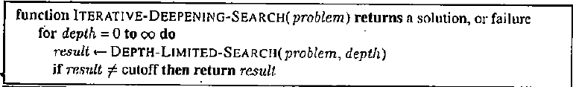
این شبه کدمربوط به جستجوی عمقی تکرارشونده است،که این الگوریتم ازلحاظ زمانی ازمرتبه جستجوی
اول سطحی است و ازلحاظ پیچیدگی حافظه ازمرتبه جستجوی اول عمق بهره میبرد. جست و جوی عمقی تکراری ، یک استراتژی کلی است . این الگوریتم با شروع از مقدار صفر به عنوان عمق محدود ، مقدارآن را به تدیج اضافه می کند مانند یک و .. تا ایکه هدفی پیدا شود . هدف وقتی پیدا می شود که عمق محدود به d برسد ،که d عمق مربوط به عمیق ترین گره هدف است . این الگوریتم از مزایای جست و جوی عمقی و جست وجوی عرضی استفاده می کند فواید مربوط به این دو الگوریتم را با هم ترکیب می کند . این الگوریتم برای تعیین عمق محدود است که جست و جو با عمق محدود را با حدود صعودی تکرار می کند و زمانی خاتمه می یابد که جوابی پیدا شود یا جست و جو با عمق محدود
مقدار failure را برگرداند که این عمل نشان می دهد جوابی وجود ندارد.

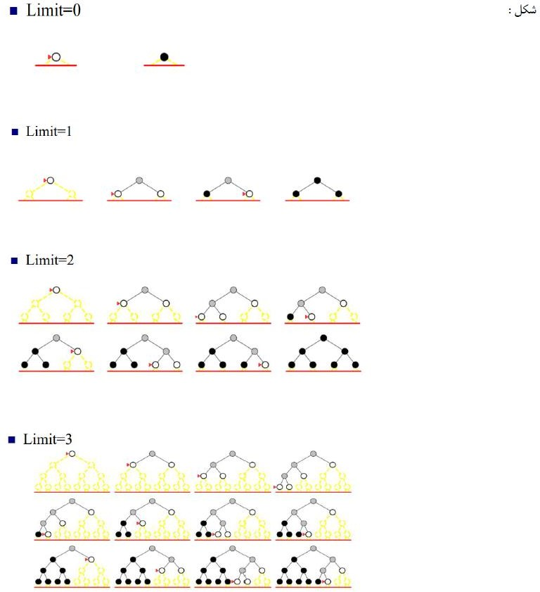

)10شش نوع جست و جو های ناآگاهانه جدول زیر را به تفکیک ، با چهار معیار مربوطه به اختصار
شرح دهید ؟
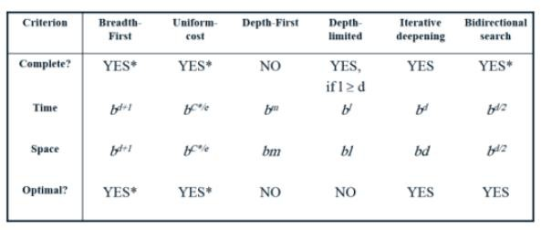

)1جست و جوی سطحی
کامل بودن : بله / شرط : جواب بهینه در عمق d قابل دسترس باشد . فاکتور انشعاب b محدود باشد.
بهینه بودن : بله / شرط : مسیر ها فاقد هزینه باشند.
پیچیدگی زمانی : گره ریشه حداکثر دارای b فرزند است / هر فرزند نیز حداکثر دارای b فرزند است
بنابراین در سطح دوم 2 bگره وجود دارد / با فرض اینکه جواب در عمق d باشد در بدترین حالت جواب باید در سمت
راست ترین گره باشد
/تعداد نود های تولید شده از رابطه زیر محاسبه می شود.
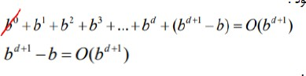
پیچیدگی حافظه : هم مرتبه پیچیدگی زمانی است.

)2جست و جو با هزینه یکنواخت
کامل بودن : بله / شرط : جواب در عمق قابل دسترس باشد . هزینه ها مقدار مثبت داشته باشند.
بهینه بودن : بله / شرط : کامل باشد.
پیچیدگی زمانی : فرض شود c* هزینه مسیر بهینه است . فرض شود هزینه هر عمل حداقل e است . در
بدترین حالت
)o(b^c*e(پیچیدگی زمانی است.
پیچیدگی حافظه : هم مرتبه پیچیدگی زمانی است.

)3جست و جوی عمق ی
کامل بودن : خی ر / شرط : مگر اینکه فضای حالت محدود باشد و حلقه تکرار وجود نداشته باشد.
بهینه بودن : خیر / زیرا کامل نیست.

پیچیدگی زمانی)ob^m(:است، اگر m خیلی بزرگتر از d باشد به مراتب بدتر است . در بسیاری از
مسائل سریعتر از جست
و جوی BF است.
پیچیدگی حافظه(: O(bm+1 در زمان عقبگرد حافظه آزاد می شود.

)4جست و جوی عمقی محدود
در حقیقت DF با عمق محدود L است.
تعیین در همه مسائل امکان پذیر نمی باشد.
اگر L<d آنگاه غیر کامل است.
اگر L>d آنگاه کامل اما غیر بهینه است.
اگر L=d آنگاه کامل و بهینه است. پیچیدگی زمانی : ( O(b1 پیچیدگی حافظهO(bl):

)5جست و جوی عمق ی تکراری
کامل بودن : بله / شرط : حلقه تکرار وجود نداشته باشد.
بهینه بودن : بله / اگر هزینه مسیر ها با هم برابر باشد.
پیچیدگی زمانی O(b^d): پیچیدگی حافظه O(bd): )6جست و جوی دو طرفه
کامل بودن : بله / شرط : استفاده کردن از جست و جوی سطری
بهینه بودن : بل ه / شرط : استفاده کردن از جست و جوی سطری

پیچیدگی زمانیO(b^d/2):
پیچیدگی حافظهO(b^d/2):

(11جست وجوی A* را با توجه به جدول SLD h با جست و جوی حریصانه search Greedy با رسم
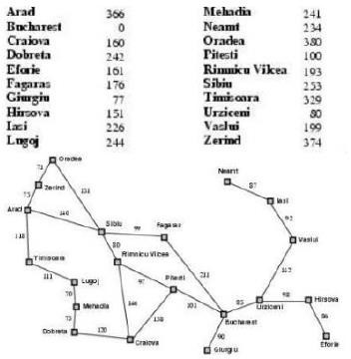
درختی به طور کامل توضیح داده و تفاوت ها را با دلیل ذکر کنید ؟

دراین روش گره هارا باترکیبg(n) یعنی هزینه رسیدن به گره وh(n) یعنی هزینه رسیدن ازاین گره به
گره هدف ارزیابی می کند. F(n)=g(n)+h(n) یعنی f(n) هزینه برآوردشده ی ارزانترین جوار ازطریق n است.پس باید به گره ای
فکرکنیم که کمترین g(n)وh(n) راداشته باشد. شناخته شده ترین جستجوی آگاهانه
•ایده: از بسط گرههایی که به صرفه به نظر نمیرسند، اجتناب میکند.
•تابع ارزیابیn) +h( n) g( n)= f( : n) g( •هزینه واقعی از گره شروع تا گرهn n) h( •هزینه تخمینی از گره n تا هدف
n) f( •هزینه تخمینی از گره شروع تا هدف با عبور از گرهn
جستجویA* کامل وبهینه وبهینه موثراست.مرتبه زمانی ومکانی آن نمایی است.
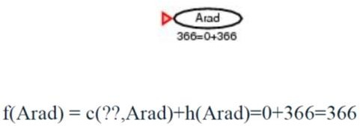
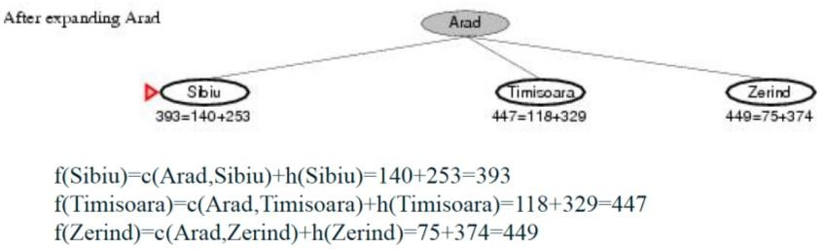

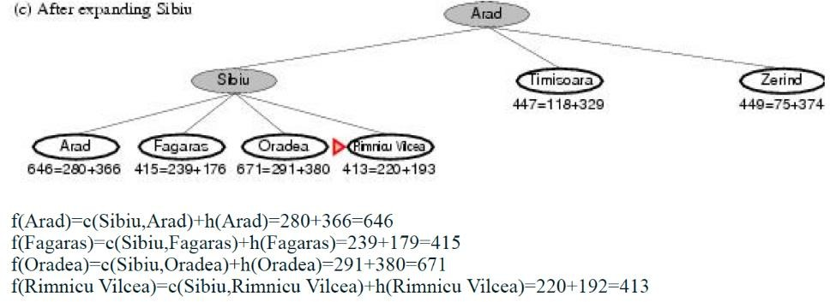

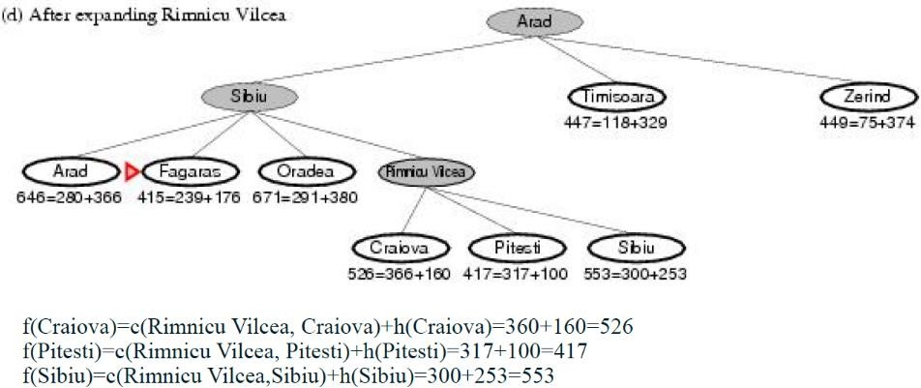
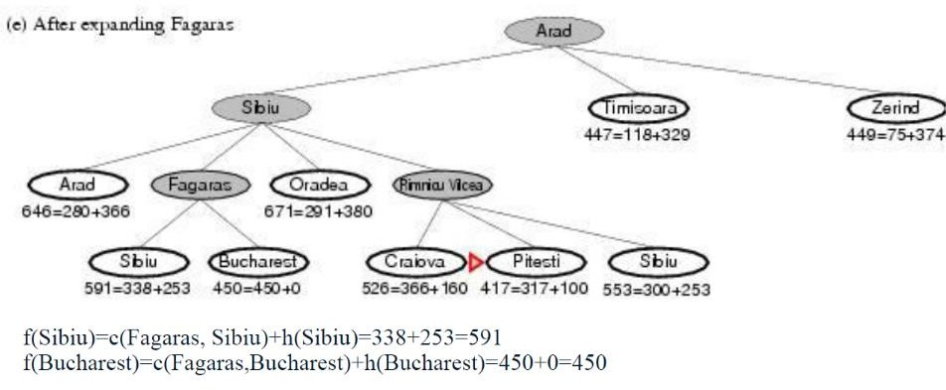

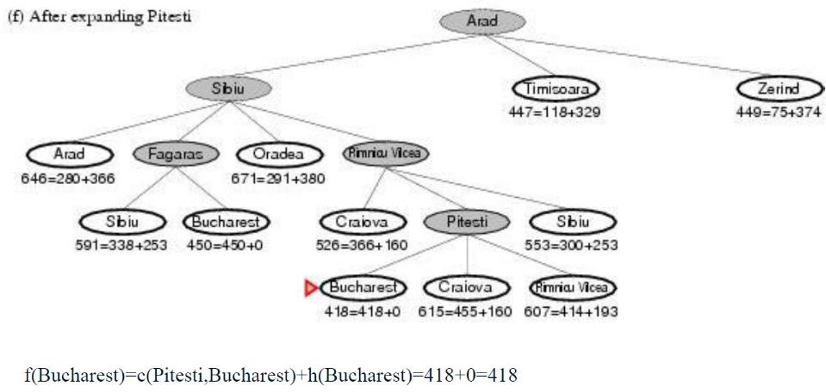

جستجوی حریصانهn): h( n)= f( : گره ایی را بسط میدهدکه به هدف نزدیکتر باشد.
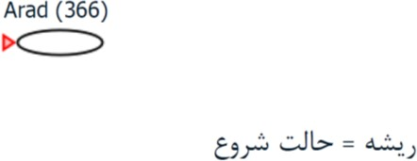
این جستجوکامل نیست چون حلقه تکراردارد وبهینه هم نیست ومرتبه زمانی ومکانی ان)O(b^m)) است.

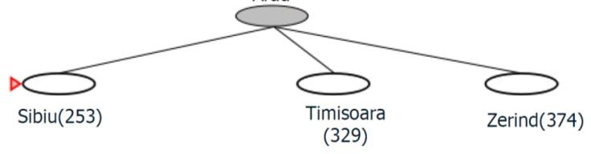
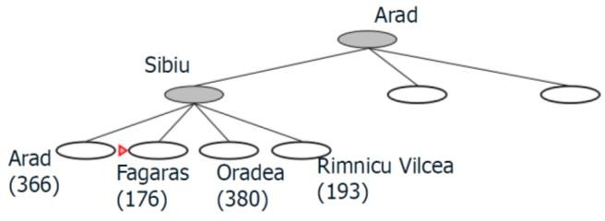
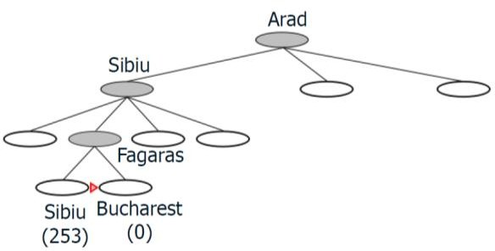

تفاوت الگوریتم حریصانه A*درg(n) یعنی هزینه واقعی استA*.جستجورابهینه وکامل میکند.جستجوی حریصامه زودتصمیم می گیرد،امادرA* مینیمم ترین گره انتخاب شده وبه آن مینیمم هزینه واقعی
اعتمادمیکند.

(12 الگوریتم زیر را شرح دهید و با توجه به جدول و شکل سوال 11 با رسم درخت جست و جوتوضیح
دهید ؟
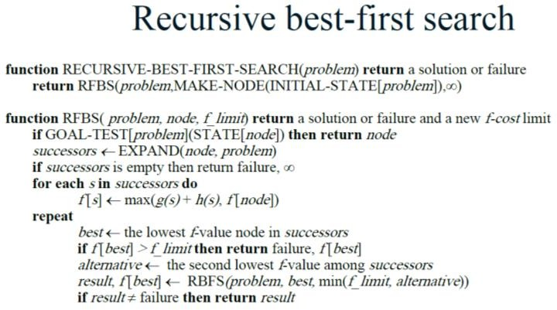

این الگوریتم RBFSاست که درآن :
)1بهترین گره برگ و بهترین جانشین برای آن انتخاب شود. )2اگر مقدار بهترین گره برگ از جانشین آن بیشتر شد، آنگاه به مسیر
جانشین عقبگرد شود.
)3در حین عقبگرد، مقدار n) f( بروزرسانی شود.
)4گره جانشین بسط داده شود.
RBFSجستجوی به مراتب موثرتری از A* ID است.
از تولید تعداد بسیار زیادی گره به دلیل تغییر عقیده رنج می برد.
مانند A* اگر n) h( قابل پذیرش باشد، بهینه است.
پیچیدگی حافظه ) bd o( است.
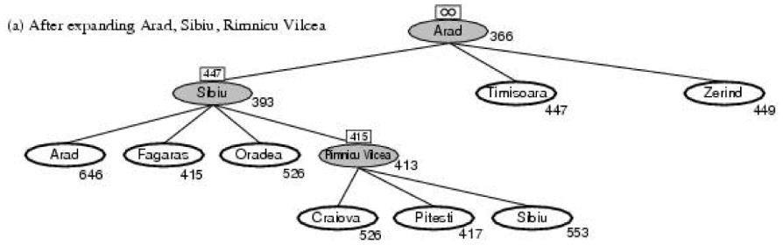
پیچیدگی زمانی به کیفیت تابع هیوریستیک و میزان تغییر عقیده بستگی دارد.

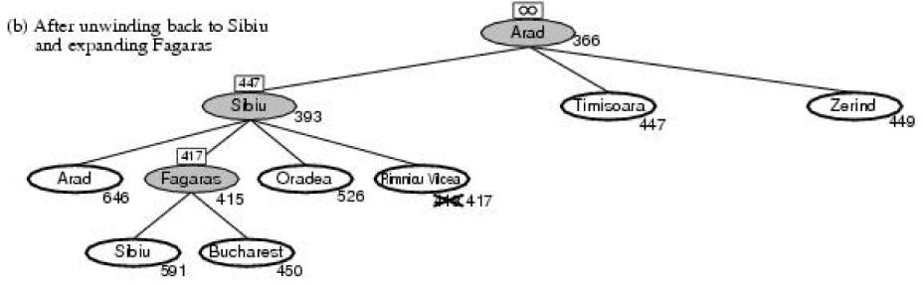
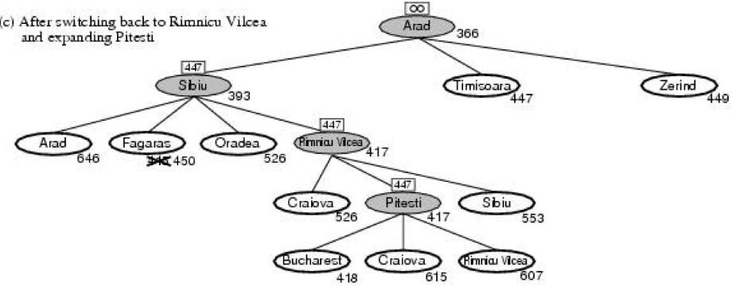

()13 چند نوع تابع هیوریستیک را می توان برای پازل اعداد معرفی کرد ، با رسم شکل بررسی کنید ؟
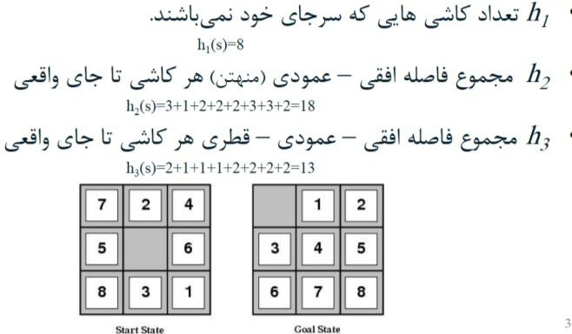
تابع هیوریستیک قابل پذیرش1
•از طریق نسخه ساده شده از مسالهversion) relax .h1هر کاشی می تواند به هرجایی منتقل شود
h2 ...هر کاشی می تواند به هر خانه همسایه منتقل شود.
..ABSolverهزینه راه حل برای مکعب روبیک را تخمین میزند.

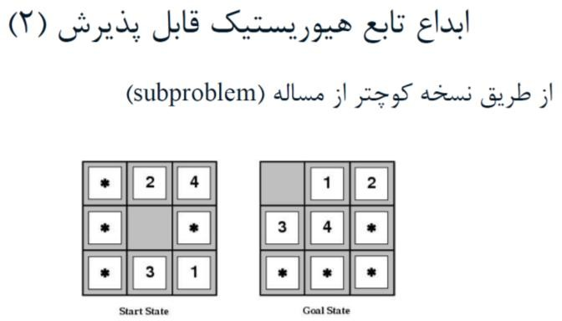
ابداع تابع هیوریستیک قابل پذیرش(3)
•از طریق یادگیری از تجربه) experience experience from learning )
تجربه : حل تعداد بسیار زیادی از مساله

)14سه راه حل جهت ابداع تابع هیوریستیک نام برده و شرح دهید ؟
)1از طریق نسخه ساده شده از مساله
1 Hهر کاشی می تواند به هر جایی منتقل شود.
2 Hهر کاشی می تواند به هر خانه همسایه منتقل شود.
ABSoloverهزینه راه حل برای مکعب روبیک را تخمین می زند.
)2از طریق نسخه کوچکتر از مساله )3از طریق یادگیری از تجربه
تجربه : حل تعداد بسیار زیادی از مساله

)15انواع جست و جوی محلی را نام برده و ایده هر یک را بیان کنید ؟
جست و جوی تپه نوردی ، SA، پرتو محلی ، ژنتیک
الگوریتم جست و جوی محلی تپه نوردی : این الگوریتم حلقه ای است که در جهت افزایش مقدار حرکت می کند (به طرف باالی تپه) . وقتی به قله ای رسید که هیچ همسایه ای از آن بلند تر نیست خاتمه می
یابد. الگوریتم جست و جوی محلیSA :این الگوریتم نسخه ای از تپه نوردی اتفاقی است و پایین آمدن از تپه مجاز است. حرکت به طرف پایین و به آسانی در اوایل زمانبندی annealing پذیرفته شده و با گذشت
طمان کمتر اتفاق می افتد. الگوریتم جست و جوی پرتو محلی : نگهدار ی فقط یک گره در حافظه ، واکنش افراطی نسبت به مسئله
محدودیت حافظه است . این الگوریتم به جای بک حالت ، kحالت را نگهداری می کند . این الگوریتم با
kحالت که به طور تصادفی تولیدشدند ، شروع می کند . در هر مرحله تمام پسین های همه حالت ها تولید می شوند . اگر یکی از آن ها هدف بود ، الگوریتم متوقف می شود ؛ وگرنه بهترین پسین را انتخاب
و عمل را تکرار می کند.
الگوریتم جست و جوی محلی ژنتیک : این الگوریتم شکلی از جست و جوی پرتو اتفاقی است که در آن ، حالت های پسین از طریق ترکیب دو حالت والد تولید می شوند . در مقایسه با انتخاب طبیعی ، مثل جست

و جوی پرتو اتفاقی است ، با این تفاوت که اینجا با تولید مثل جنسی سروکار داریم نه غیر جنسی . این الگوریتم همانند جست و جوی پرتو محلی ، با مجموعه ای از k حالت که به طور تصادفی تولید شدند
شروع می کند که به آن جعیت گفته می شو د.

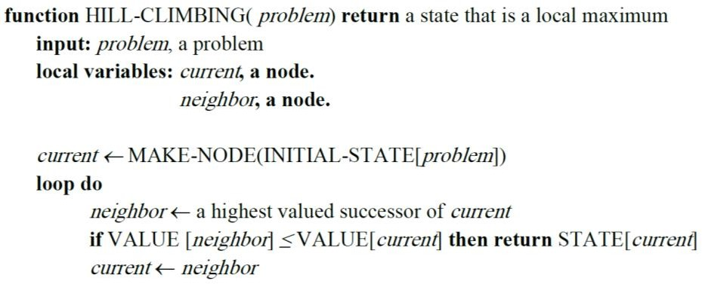
)16الگوریتم زیر را شرح داده و انواع آن را نام برده و بررسی کنید ؟
الگوریتم باال مربوط به الگوریتم جست و جوی محلی تپه نوردی می باشد . این الگوریتم حلقه ای است که در جهت افزایش مقدار حرکت می کند (به طرف باالی تپه.) وقتی به قله ای رسید که هیچ همسایه ای
از آن بلند تر نیست خاتمه می یابد. در این الگوریتم درخت جست و جو را نگهداری نمی کند . لذا ساختمان داده گره فعلی فقط باید حالت و مقدار تابع هدف رانگهداری کند . تپه نوردی به همسایه های حالت فعلی نگاه می کند . مثل تالش برای یافتن قله کوه اورست در مه گرفتگی غلیظ ، در حالی که دچار فراموشی هستید . تپه نوردی گاهی جست و جوی محلی حریصانه نام دارد زیرا بدون اینکه قبال فکر کند به کجا برود ، حالت همسایه خوبی را
انتخاب می کند . تپه نوردی معموال به سرعت به جواب پیش می رود ، زیرا به راحتی می تواند حالت بد
را بهبود ببخشد.

انواع تپه نوردی ؛
تپه نوردی غیر قطعی : در بین حرکت های رو به باال یکی به صورت تصادفی انتخاب می شود . البته
احتمال انتخاب با شیب متناسب است.
تپه نوردی با انتخاب اولین گزینه : گره ها تا حصول یک گره بهتر بسط داده می شوند.
تپه نوردی تصادفی : از حالت شروع مجدد تصادفی تا حصول جواب مجددا شروع خواهد نمود.

